PROJET NÉRÉ
Plateforme Numérique de Santé — Cameroun

DIAGRAMME D'ÉTAT UML 2.5
6 Machines à États · Analyse Complète des Cycles de Vie
RendezVous · Paiement · Compte Utilisateur · Ordonnance · Vérification Médecin · Notification

SECTION 1 — QU'EST-CE QU'UN DIAGRAMME D'ÉTAT ?

1.1 Définition UML 2.5
Le diagramme d'état (State Machine Diagram) est un diagramme comportemental UML 2.5 qui modélise le cycle de vie d'une entité du système. Il répond à la question : quels sont tous les états possibles d'un objet, et quelles transitions le font passer d'un état à l'autre ?
Dans Néré, ce diagramme est particulièrement critique car plusieurs entités métier ont des cycles de vie complexes avec des états irréversibles (ex: un audit_log ne peut jamais être modifié) et des contraintes métier fortes (ex: un RDV ne peut pas passer de 'termine' à 'en_attente').

1.2 Éléments de notation UML utilisés
Notation | Représentation | Signification
● Initial | Disque plein noir | Point de départ unique : l'entité vient d'être créée. Il n'y a qu'un seul état initial par machine.
◎ Final | Cercle avec disque | État terminal : l'entité ne peut plus changer d'état. Néré peut avoir plusieurs états finaux (ex: RDV terminé ET RDV annulé sont tous deux finaux).
Rectangle arrondi | Boîte colorée | État stable : l'entité attend un événement dans cet état. Le nom est en gras. Le sous-titre indique la condition métier.
→ Transition | Flèche avec label | Changement d'état déclenché par un événement. Le label indique : événement [garde] / action.
[garde] | Condition entre [] | Condition booléenne évaluée avant la transition. Si FALSE, la transition ne se produit pas.
/ action | Après le / | Action exécutée PENDANT la transition (une seule fois, pas un état continu).

SECTION 2 — LE DIAGRAMME D'ÉTAT NÉRÉ COMPLET

Ce diagramme couvre les 6 entités dont le cycle de vie est le plus complexe et le plus critique dans le système Néré. Chaque machine à états est directement implémentée par les types ENUM PostgreSQL correspondants.

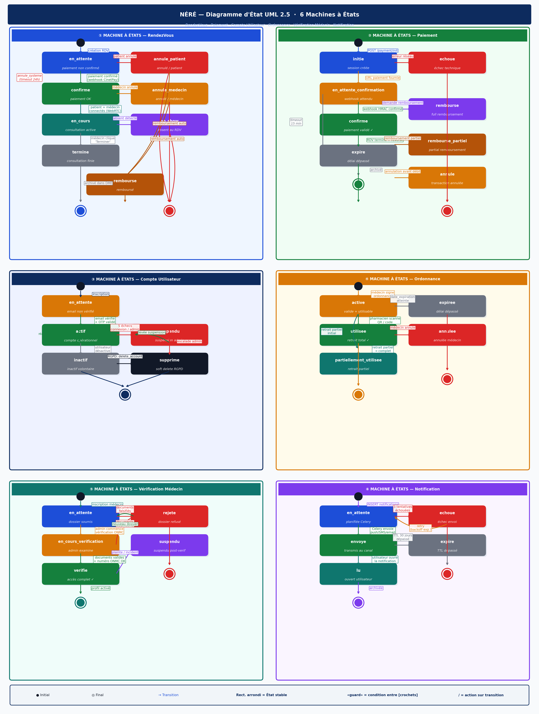
Fig. 1 — Diagramme d'État Néré UML 2.5 — 6 machines à états — Cycles de vie complets

SECTION 3 — MACHINE À ÉTATS ① : RendezVous

La machine à états du RendezVous est la plus complexe du système avec 10 états possibles. Elle modélise le cycle de vie complet d'une réservation médicale, depuis la création jusqu'à l'archivage dans le DME. Cette machine à états est directement implémentée par le type ENUM statut_rdv dans PostgreSQL.

État | Entité liée PostgreSQL | Transitions depuis | Signification métier
▶ ÉTATS ACTIFS — Le RDV est en cours de traitement
en_attente | statut_rdv | création | RDV créé mais paiement non encore confirmé. État transitoire.
confirme | statut_rdv | paiement webhook OK | Paiement CinetPay confirmé par webhook HMAC. Le médecin est notifié.
en_cours | statut_rdv | connexion WebRTC | Patient et médecin connectés en vidéo. La consultation est active.
▶ ÉTATS TERMINAUX POSITIFS — Le RDV s'est bien passé
termine | statut_rdv | médecin valide | Consultation terminée. Compte-rendu créé dans le DME. État final positif.
rembourse | statut_rdv | remboursement auto | Paiement remboursé. Peut venir d'une annulation médecin ou incident technique.
▶ ÉTATS TERMINAUX NÉGATIFS — Le RDV ne s'est pas tenu
annule_patient | statut_rdv | patient annule | Patient annule avant le délai limite. Remboursement selon conditions.
annule_medecin | statut_rdv | médecin annule | Médecin annule. Remboursement automatique obligatoire au patient.
annule_systeme | statut_rdv | timeout 24h | Annulation automatique si paiement non confirmé en 24h.
no_show_patient | statut_rdv | timeout heure RDV | Patient absent au moment du RDV. Paiement non remboursé.
no_show_medecin | statut_rdv | timeout heure RDV | Médecin absent. Remboursement automatique + pénalité.

✓ Règle métier clé : une fois en état 'termine' ou 'annule_*', le RDV ne peut JAMAIS repasser à 'en_attente' ou 'confirme'. Ces transitions sont bloquées au niveau PostgreSQL par les contraintes CHECK.

SECTION 4 — MACHINE À ÉTATS ② : Paiement

La machine à états du Paiement modélise le cycle de vie d'une transaction financière. Elle est particulièrement importante car elle interagit avec CinetPay (Mobile Money) et Stripe via des webhooks asynchrones. Le statut du RDV est directement lié au statut du paiement.

État | Entité liée PostgreSQL | Transitions depuis | Signification métier
initie | statut_paiement | POST /payment/init | Session de paiement créée côté Néré. URL CinetPay générée.
en_attente_confirmation | statut_paiement | URL fournie au client | Patient redirigé vers page CinetPay/Stripe. Webhook attendu.
confirme | statut_paiement | webhook HMAC validé | Paiement réel confirmé. Le RDV passe à 'confirme' automatiquement.
expire | statut_paiement | timeout 15 min | Patient n'a pas finalisé le paiement dans le délai imparti.
echoue | statut_paiement | erreur réseau/fonds | Échec technique ou fonds insuffisants. Le RDV reste en_attente.
rembourse | statut_paiement | demande remboursement | Remboursement total initié. Traitement 3-5 jours ouvrés.
rembourse_partiel | statut_paiement | remboursement partiel | Remboursement partiel (ex: frais de dossier conservés).
annule | statut_paiement | annulation avant débit | Annulation avant que le débit ne soit effectué.

Sécurité critique : chaque webhook reçu de CinetPay ou Stripe est vérifié par signature HMAC-SHA256 AVANT de changer l'état du paiement. Un webhook non signé est rejeté — cela empêche un attaquant de simuler une confirmation de paiement.

SECTION 5 — MACHINES À ÉTATS ③④⑤⑥ : Compte, Ordonnance, Médecin, Notification

③ Compte Utilisateur — statut_compte

Le cycle de vie d'un compte utilisateur couvre 5 états. La particularité est le soft delete RGPD : un compte 'supprimé' n'est jamais effacé physiquement en base — seul deleted_at est renseigné, permettant la restauration et la conformité légale.
État | Entité liée PostgreSQL | Transitions depuis | Signification métier
en_attente | statut_compte | inscription | Email non encore vérifié. Accès limité à la vérification.
actif | statut_compte | email vérifié + OTP | Compte pleinement opérationnel. Accès à toutes les fonctionnalités.
inactif | statut_compte | désactivation volontaire | Utilisateur a choisi de désactiver temporairement son compte.
suspendu | statut_compte | 5 échecs / admin | Suspension automatique (brute force) ou manuelle (admin).
supprime | statut_compte | RGPD delete_account | Soft delete : deleted_at renseigné. Données conservées chiffrées.

④ Ordonnance — statut_ordonnance

État | Entité liée PostgreSQL | Transitions depuis | Signification métier
active | statut_ordonnance | médecin signe | Ordonnance valide, QR Code actif, prête pour la pharmacie.
utilisee | statut_ordonnance | retrait total | Tous les médicaments retirés. Ordonnance épuisée.
partiellement_utilisee | statut_ordonnance | retrait partiel | Certains médicaments retirés. Il en reste à retirer.
expiree | statut_ordonnance | date_expiration atteinte | Délai de validité dépassé (3 mois). Plus utilisable.
annulee | statut_ordonnance | médecin annule | Médecin a annulé l'ordonnance (erreur, contre-indication découverte).

⑤ Vérification Médecin — statut_verification

État | Entité liée PostgreSQL | Transitions depuis | Signification métier
en_attente | statut_verification | inscription | Dossier soumis, en attente d'examen par l'équipe Néré.
en_cours_verification | statut_verification | admin commence | Un administrateur examine le dossier et vérifie l'ONMC.
verifie | statut_verification | docs valides + ONMC OK | Médecin validé. Profil public activé, accès complet.
rejete | statut_verification | dossier insuffisant | Dossier incomplet ou documents falsifiés. Peut re-soumettre.
suspendu | statut_verification | plainte / incident | Médecin suspendu après incident post-vérification.

⑥ Notification — statut_notification

État | Entité liée PostgreSQL | Transitions depuis | Signification métier
en_attente | statut_notification | INSERT notifications | Planifiée dans Celery. Heure d'envoi programmée.
envoye | statut_notification | Celery envoie | Transmis au canal (push FCM / SMS / email). ACK reçu.
lu | statut_notification | utilisateur ouvre | Notification vue par l'utilisateur. Horodatage de lecture.
echoue | statut_notification | 3 tentatives échouées | Toutes les tentatives ont échoué. Retry backoff exponentiel.
expire | statut_notification | TTL 30 jours | La notification n'a pas été lue dans le délai de rétention.

SECTION 6 — SYNTHÈSE ET IMPLÉMENTATION POSTGRESQL

Chaque machine à états présentée dans ce diagramme est directement implémentée en PostgreSQL via les types ENUM. Cette approche garantit que les états invalides sont impossibles à insérer en base de données, indépendamment du code applicatif.

Machine à états | Type ENUM PostgreSQL | Nb états | Règle d'intégrité clé
RendezVous | statut_rdv | 10 | transitions irréversibles vers états finaux
Paiement | statut_paiement | 8 | webhook HMAC vérifié avant changement d'état
Compte | statut_compte | 5 | soft delete RGPD — jamais suppression physique
Ordonnance | statut_ordonnance | 5 | QR Code invalidé à l'expiration automatiquement
Vérif. Médecin | statut_verification | 5 | seul état 'verifie' autorise l'exercice sur la plateforme
Notification | statut_notification | 5 | retry automatique avec backoff exponentiel via Celery

✓ Ces 6 machines à états couvrent 100% des entités dont le comportement dynamique est critique pour le bon fonctionnement de Néré. Tout état non listé dans l'ENUM PostgreSQL est physiquement impossible à insérer.

Projet Néré · Plateforme Numérique de Santé · Cameroun · 2025

